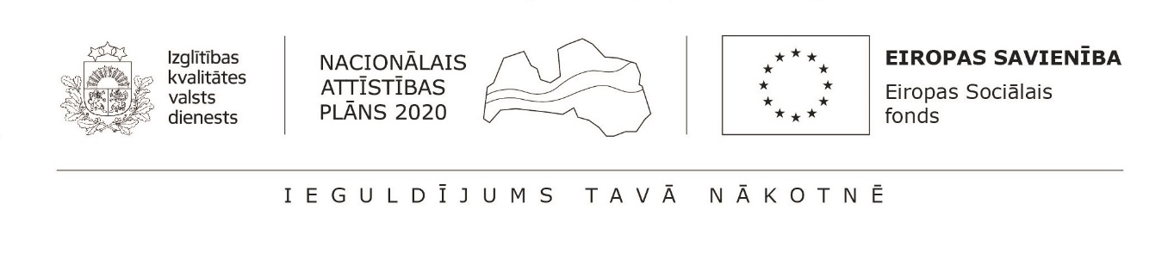

2021./2022.mācību gadā Dzelzavas pamatskola iesaistās Eiropas sociālā fonda projektā PuMPuRS ar mērķi – samazināt to izglītojamo skaitu, kuri priekšlaicīgi pamet mācības.
Šajā mācību gadā projektā var iesaistīties izglītojamie no 1.-9. klasei, lēmumu par nepieciešamību pieņem skolas Pedagoģiskā padome.
Projektā 1. pusgadā skolai piedāvātas 8 kvotas izglītojamiem, iegūtas vēl papildus 3 kvotas, novembra mēnesī papildus finansējuma ietvaros, piedāvāto iespēju izmantoja vēl 9 izglītojamie, mācību gada 2. pusgadā iesaistījušies 11 izglītojamie.
Atbalsts ir saistīts ar individuālajām konsultācijām mācību priekšmetos, kuri sagādā grūtības satura apguvē, atbalsts izglītojamajiem ar autiskā spektra traucējumiem latviešu valodas apguvē.
Izvirzītie riski atbalsta ieguvei: iekavēta mācību satura apguve iepriekšējā izglītības posmā, grūtības mācību satura apguvē, otrgadniecība, zemi mācību sasniegumi, valodas barjera.
Konsultācijas piedāvātas latviešu valodā, matemātikā, angļu, krievu valodā, vēsturē un ģeogrāfijā. Pamatā izvēlēti mācību priekšmeti, kuros noteikti Valsts pārbaudes darbi, lai izglītojamie varētu justies pārliecināti par savām zināšanām un prasmēm un tie, kuros jaunieši paši lūguši atbalsta iespējas.
Vecāki labprāt pieņem piedāvāto atbalstu un izprot sava bērna izvēli individuālajai pieejai mācību satura apguvei, sekmju uzlabošanai, motivētai darbībai.
Izglītojamie, izvērtējot ieguvumus pēc 1. pusgada individuālā darba , atzīst, ka šī ir vienreizēja un vajadzīga iespēja izprast to, ko mācību stundas laikā tik ātri uztvert nepadodas, uzdrīkstēties jautāt atkārtoti, nostiprināt zināšanas un apgūt izveidojušos “robus” mācību satura apguvē. Lietderīgi aizpildīts laiks gaidot skolēnu autobusu, slinkuma mazināšana, pārliecības par savām zināšanām un varēšanu rašanās .
Daži no projektā iesaistītajiem izglītojamajiem lūdza iespēju paplašināt individuālā darba konsultācijas mācību priekšmetos, kuros nejūtas tik droši un pārliecināti. Izglītojamie konsultācijas apmeklē labprāt, nekavējot, ja ir bijis slims, tad mēģina rast ar skolotāju risinājumu atrast papildus laiku nokavētajam.
Mīnusi projekta realizēšanai mūsu skolā ir atrast un sabalansēt laiku starp izglītojamā un pedagoga noslogojumu. Nestabilā epidemioloģiskā situācija valstī, jo arī projekta ietvaros mainās noteikumi: konsultācijas klātienē, attālināti.

